366-PLA-MI-2022
Ref. SICE: 2279-2021
29 de abril de 2022

Licenciada
Silvia Navarro Romanini
Secretaría General de la Corte

Estimada señora:

En atención al oficio 9741-2021, donde se transcribe el acuerdo tomado por el Consejo Superior en sesión 89-2021 del 14 de octubre de 2021, artículo XLIX, le remito el oficio suscrito por Ing. Jorge Fernando Rodríguez Salazar, Jefe a.i. del Subproceso de Modernización Institucional, relacionado con la valoración de transformar un permiso con goce de salario sobre una plaza de Perito Judicial 2B destacada actualmente en la Sección de Biología Forense (UCII) como una necesidad (plaza) ordinaria.

Atentamente,

Dixon Li Morales, Jefe a.i.
Proceso Ejecución de las Operaciones

Copias:
- Departamento de Laboratorio de Ciencias Forenses- Unidad Centralizada de Inspección de Indicios
- Organismo de Investigación Judicial
- Dirección de Gestión Humana
- Licda. Ginethe Retana Ureña, Jefatura Subproceso de Organización Institucional
- Lic. Minor Alvarado Chaves, jefatura Subproceso de Formulación del Presupuesto y Portafolio de Proyectos

amc
Ref. 2279-2021

29 de abril de 2022

Ingeniero
Dixon Li Morales, Jefe a.i.
Proceso de Ejecución de Operaciones

Estimado señor:

En atención al oficio 9741-2021, donde se transcribe el acuerdo tomado por el Consejo Superior en sesión 89-2021 del 14 de octubre de 2021, artículo XLIX, le remito el oficio suscrito por Ing. Jorge Fernando Rodríguez Salazar, Jefe a.i. del Subproceso de Modernización Institucional, relacionado con la valoración de transformar un permiso con goce de salario sobre una plaza de Perito Judicial 2B destacada actualmente en la Sección de Biología Forense (UCII) como una necesidad (plaza) ordinaria.

Al respecto, se detalla la información recopilada por la Licda. Mónica Hernández Chacón, Profesional 2 de esta Dirección, que al respecto informa lo siguiente:

- El Consejo Superior en sesión 83-2021 del 23 de setiembre del 2021, artículo XXXVIII, acogió parcialmente la recomendación de la Dirección de Gestión Humana presentada mediante oficio PJ-DGH-0396-2021 de 15 de septiembre de 2021, mediante el cual se prorrogaron los permisos con goce de salario y sustitución institucionales del 1 de octubre de 2021 y hasta el 19 de diciembre de 2021 de los programas presupuestarios del Poder Judicial, entre las cuales con recurso del programa presupuestario 928 Organismo de Investigación Judicial, se contempló el permiso sobre la plaza número 113640 de Perito Judicial 2 destacada en la Sección de Biología Forense del Departamento de Laboratorio de Ciencias Forenses. Ese permiso se justificó en la necesidad temporal de Implementar nuevas metodologías y desarrollo del sistema de gestión de calidad, para el mejoramiento de los servicios forenses, según consta en el proyecto 1167-OIJ-P16 del Organismo de Investigación Judicial. La negrita no corresponde al original.
- El Consejo Superior en sesión 89-2021 del 14 de octubre del 2021 artículo XLIX, conoció el oficio 188-BIO-2021 del 04 de octubre del 2021, remitido por los licenciados Mauricio Chacón Hernández, Jefe del Departamento de Ciencias Forenses y John Vargas Fonseca, Jefe de la Sección de Biología Forense, con el visto bueno del máster Walter Espinoza Espinoza, Director General del Organismo de Investigación Judicial, mediante el cual se plantea:

“…solicitar se apruebe la transformación ordinaria de la plaza de perito judicial 2B con la que la Sección de Biología Forense ha contado en los dos últimos años, vía artículo 44 de la LOPJ, ya que, a partir de enero de 2022 cuando finalice el actual proyecto estratégico asociado a la Unidad Centralizada de Inspección de Indicios (UCII), se prevé que el pendiente de la unidad se incremente en aproximadamente un 18% mensual, lo que constituye, según el sistema de control interno, un riesgo que puede atentar contra la continuación y calidad del servicio que se ofrece a los usuarios”.

Sobre el particular, el Consejo Superior acordó:

“Remitir a la Dirección de Planificación el oficio Nº 188-BIO-2021 del 04 de octubre del 2021, suscrito por los licenciados Mauricio Chacón Hernández, Jefe del Departamento de Ciencias Forenses y John Vargas Fonseca, Jefe de la Sección de Biología Forense, para que valore lo que estime pertinente e informe a este Consejo Superior lo que corresponda.”

- El Consejo Superior en la sesión 04-2022, del 13 de enero del 2022, artículo XIII, conoció la solicitud planteada por el Organismo de Investigación en cuanto a la prórroga del permiso con goce de salario asignado al proyecto “Implementación de nuevas metodologías y desarrollo del sistema de gestión de calidad, para el mejoramiento de los servicios forenses”, bajo el código 1167-OIJ-P16, se dispuso:

“Solicitar criterio técnico a la Dirección de Planificación para que informe si es viable la solicitud del máster Mauricio Chacón Hernández, Jefe del Departamento de Ciencias Forenses del Organismo de Investigación Judicial, mediante oficio N° 007-DCF-2022 con relación al permiso con goce de salario y sustitución en la Sección de Biología, por el plazo de tres meses.”.

  - Al respecto la Dirección de Planificación, elaboró el oficio 74-PLA-PE-2022 en el que se emitió el criterio técnico sobre la solicitud planteada por la jefatura del Departamento de Ciencias Forenses, en el que se recomendó entre otros puntos al Consejo Superior:
“Se recomienda la aprobación del permiso que se detalla a continuación, considerando que dentro de los registros que mantiene la Dirección de Planificación a la fecha no se ha otorgado ningún permiso nuevo para el Programa 928, y se mantienen las condiciones y permisos aprobados en la sesión 108-2021 celebrada el 16 de diciembre del 2021, artículo XXIV…”

Dicho informe, fue conocido y aprobado por el Consejo Superior en sesión 10-2022 del 3 de febrero del 2022, artículo XLVI, en el que se acordó:

“Tener por rendido el oficio N° 74-PLA-PE-2022 del 26 de enero de 2022, suscrito por la licenciada Nacira Valverde Bermúdez, Directora interina de Planificación, en el cual hace de conocimiento el criterio técnico sobre la solicitud del Máster Mauricio Chacón Hernández referente al permiso con goce de salario y sustitución en la Sección de Biología del Departamento de Ciencias Forenses del Organismo de Investigación Judicial por tres meses, (La negrita no corresponde al original) en consecuencia: a- Aprobar el permiso que a continuación se detalla:
Programa del que se toma el recurso | Oficina a la que se le asigna el recurso | Cod Proyecto | Nombre del proyecto o labor operativa | Categoría | Tipo de puesto | Q | Número de plaza
928 Organismo de Investigación Judicial | Organismo de Investigación Judicial | 1167-OIJ-P16 | Implementación de nuevas metodologías y desarrollo del sistema de gestión de calidad, para el mejoramiento de los servicios forenses | Estratégico | Perito Judicial 2B | 1 | 113640

…”

- Respecto a la solicitud, de convertir el permiso en una plaza ordinaria, se recalca que esto no es posible. El artículo 44 de la Ley Orgánica del Poder Judicial (LOPJ) respecto al otorgamiento de permisos con goce de salario y sustitución para proyectos establece claramente la temporalidad de esta figura:

“…En casos muy calificados y para asuntos que interesen al Poder Judicial, la Corte podrá conceder licencias con goce de sueldo o sin él a los Magistrados y el Consejo a los demás servidores hasta por un año prorrogable por períodos iguales, a fin de que los servidores judiciales se desempeñen temporalmente en otras dependencias del Estado, o bien cuando les encargue labores y estudios especiales…”. La negrita no corresponde al original.

Se debe resaltar que la Institución dota de recurso con permiso con goce de salario para la atención de tareas o proyectos que tienen un inicio y un final; y en el caso de la Sección de Biología Forense, no fue la excepción; es decir, ese recurso se asignó para el cumplimiento de tareas específicas en un periodo determinado.

- Se procedió a la revisión del Proyecto 1167-OIJ-P16 denominado “Implementación de nuevas metodologías y desarrollo de estándares y sistemas gestión para garantizar la calidad de los resultados en la cadena de valor del procesamiento de ADN y otros servicios forenses”, que según su acta de Constitución indicó:

“Justificación: Sección de Biología (Desarrollo de estándares y sistemas gestión para garantizar la calidad de los resultados en la cadena de valor del procesamiento de ADN)
El proyecto pretende, en una primera etapa, utilizar una plaza de Perito Judicial 2B para continuar con el plan de disminución del pendiente iniciado en enero de este año. El objetivo será tener los indicadores de producción en un nivel ideal y sostenido, que permitan evitar un impacto negativo del servicio durante la segunda etapa del proyecto. Posteriormente, el recurso se estaría orientando en subsanar aquellos aspectos de la Sección que no estén conforme con lo establecido en el sistema de gestión de calidad. Para esto, se tomará como hoja de ruta la verificación de la lista de cotejo de requisitos del ente acreditador ANAB que recientemente realizó la Unidad de Gestión de Calidad del DCF. Finalmente, se formalizará la solicitud ante ANAB para la ampliación de los alcances de acreditación según la norma ISO 17020, que incluye la inspección que realiza la Unidad Centralizada de Inspección de Indicios de la Sección de Biología, específicamente en la recolección y pruebas preliminares de los fluidos biológicos como una de las materias primas que alimenta el proceso del análisis de ADN”.

  - En el informe de Avance del 31 de diciembre del 2021 se informó que el proyecto presentaba un 94% de avance y se recalca la presentación de un formulario de cambio el 25 de noviembre de 2021, para prorrogar el plazo de finalización del proyecto y el permiso con goce de salario, de diciembre 2021 a junio 2022.

“…se presentó la solicitud de cambio ya que la finalización del proyecto en diciembre 2021 ocasionaría un incremento en el pendiente de la Unidad Centralizada de Inspección de Indicios (UCII) de aproximadamente un 18% mensual, ya que la relación de casos salidos promedio por perito (48.7) y el ingreso promedio mensual (119) de los últimos doce meses, bajo la configuración de dos peritos, producirá un incremento promedio de 22 casos por mes a partir de enero lo que constituye, según el sistema de control interno, un riesgo que puede atentar contra la continuación y calidad del servicio que se ofrece a los usuarios ocasionaría un incremento en el pendiente de la Unidad Centralizada de Inspección de Indicios (UCII) de aproximadamente un 18% mensual, ya que la relación de casos salidos promedio por perito (48.7) y el ingreso promedio mensual (119) de los últimos doce meses, bajo la configuración de dos peritos, producirá un incremento promedio de 22 casos por mes a partir de enero lo que constituye, según el sistema de control interno, un riesgo que puede atentar contra la continuación y calidad del servicio que se ofrece a los usuarios”.

En cuanto al impacto de la labor realizada por esta plaza indican: “la UCII es una de las rutas de ingreso de indicios que deben ser inspeccionados en procura de recuperar muestras para los análisis de comparación genética en casos dentro del ámbito penal, predominantemente homicidios, violaciones y secuestros. Adicionalmente, recibe una buena parte de casos de la jurisdicción de delitos contra la propiedad y sobre las muestras que ingresan directamente a Bioquímica, ya que las prendas y objetos que requieren una inspección podrían esperar hasta 6 meses, lo que evita que el perito de Bioquímica analice todos los indicios de forma simultánea y pueda valorar las muestras que una causa contiene y decida procesar, las que mejor sustentan la tesis de investigación que propone el Ministerio Público.”

- También, se revisó la carga de trabajo que ha presentado la Sección de Biología Forense, el cual se visualiza en el siguiente gráfico.

Gráfico 1
Casos entrados, terminados y circulante al finalizar el periodo de la Sección de Biología Forense, durante 2018-2021
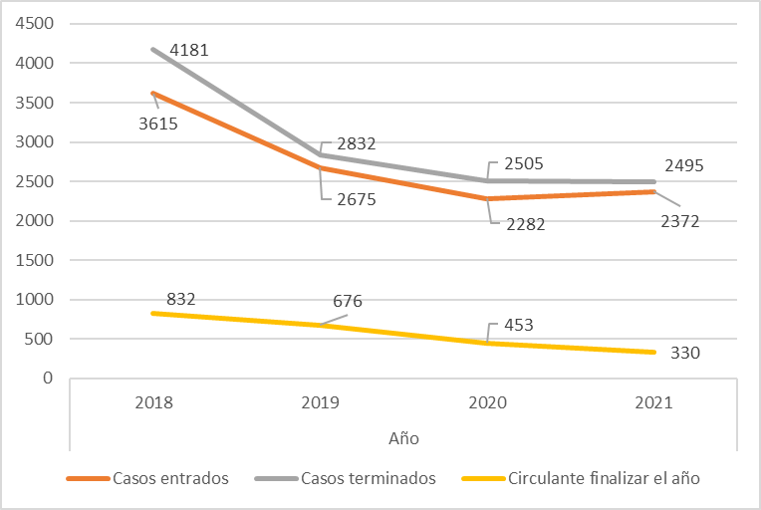

Fuente: Datos suministrados por el Subproceso de Estadísticas y tomados del oficio 1331-PLA-ES-AP-2021.

Seguidamente se presenta, el análisis de cada una de las variables, con el fin de determinar su comportamiento en el periodo en estudio.

  - Casos entrados
Del gráfico se visualiza, que el 2020 es el que registró el menor ingreso de casos entrados, sea 2282 asuntos.

Del mismo modo, se observa el comportamiento decreciente a raíz de lo indicado en párrafos anterior; sin embargo, ya para el 2021 se generó un leve aumento de 90 asuntos (3,94%) respecto con el 2020.

Aunado a lo anterior, se puede indicar que esta variable presentó una disminución para el 2021 de un 34,38% (1243 asuntos), en relación con lo registrado en el 2018.

  - Casos terminados
Esta variable presenta igual comportamiento registrado por los casos entrados; es decir, tendencia decreciente con el pasar de cada periodo, siendo la disminución en el 2021 de un 40,32% (1686 asuntos), con respecto al 2018.

A pesar de lo anterior, se visualiza que en los periodos analizados se ha mantenido la resolución mayor en relación con la cantidad de asuntos ingresados, lo que ha permitido una disminución del circulante al finalizar el periodo.

Sin embargo, llama la atención que a pesar de disponer de un Perito Judicial 2B adicional (PCGS) desde 2020, la cantidad de casos terminados muestra una tendencia a la baja, donde en realidad la productividad de la sección debería ser creciente.

  - Circulante al concluir el 2021
Sobre esta variable es importante manifestar que al estar resolviendo más asuntos de los que ingresan, el circulante al concluir los periodos ha mostrado un comportamiento decreciente, en donde al cierre del 2021 se registraron 330 asuntos.

De los 330 asuntos pendientes registrados en el 2021, un 88,48% corresponde a casos pendientes de la Unidad Centralizada de Inspección de Indicios.

- Seguidamente, se revisará específicamente la carga de trabajo de la Unidad Centralizada de Inspección de Indicios (UCII) de la Sección de Biología Forense donde actualmente se destaca el permiso con goce de salario (artículo 44 LOPJ).

Gráfico 2
Cantidad de casos entrados, terminados y pendientes en la Unidad Centralizada de Inspección de Indicios de la Sección de Biología Forense,
durante febrero 2021 y enero 2022
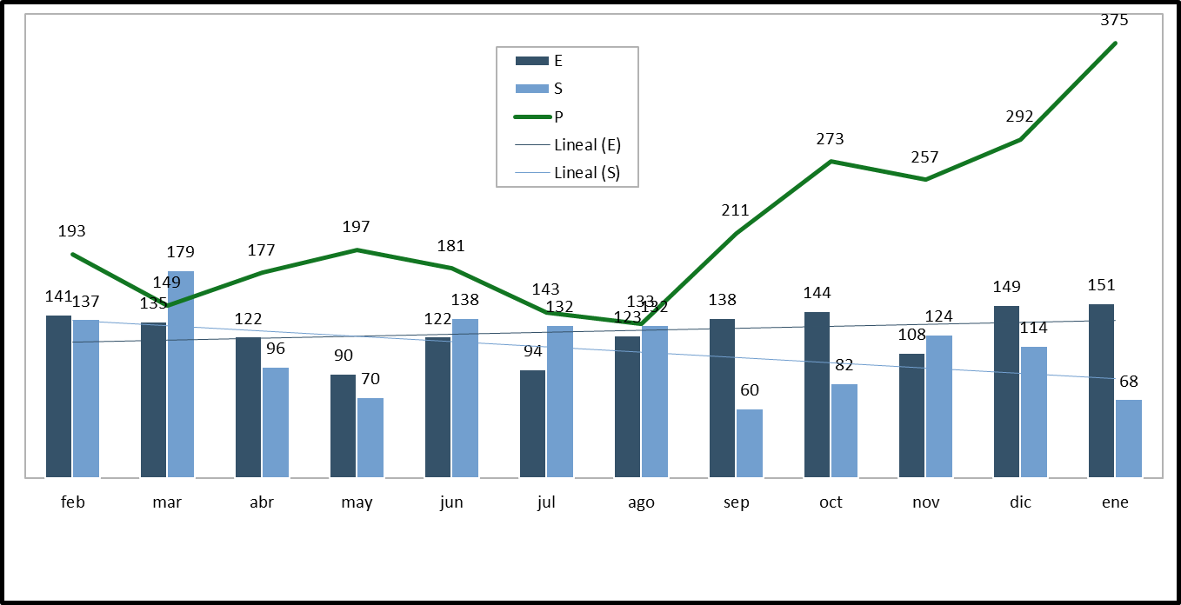
Fuente: Sección de Biología Forense, Departamento de Laboratorio de Ciencias Forenses.

De seguido se presenta el análisis correspondiente para cada una de las variables graficadas anteriormente.

  - Casos entrados
Como se observa en el gráfico la variable de casos entrados presentó un comportamiento inestable con bajas y altas, para un promedio de entrada de 119 casos al mes. Siendo mayo del 2021, donde se registró el ingreso más bajo del periodo con 90 asuntos.

Sobre el particular, el Lic. Vargas Fonseca, comentó que ese comportamiento decreciente es posible a lo acontecido a raíz de la segunda ola de la pandemia, ya que se presentaron restricciones sanitarias de movilización tanto individual como vehicular impuestas por el Gobierno de Costa Rica, comportamiento que también se presentó en el primer pico e inicio de la pandemia, donde el ingreso de los casos tendió a disminuir.

Por otra parte, se determinó un leve aumento en enero del 2022 de un 7% (10 asuntos) con respecto a febrero del 2021.

  - Casos terminados
Sobre esta variable se puede indicar que presentó en el periodo analizado un comportamiento inestable con bajos y altos, lo cual se debe a diferentes variables que se presentaron. Un ejemplo de ello en el mes de setiembre (60 asuntos) y octubre (82 asuntos), esa poca producción se debió principalmente a que en setiembre 2021 se desarrolló una Auditoría Externa (acreditación ISO 17020), y además se presentaron periodos de vacaciones e incapacidades, así como pruebas interlaborariales e intralaboratoriales, lo que afecta negativamente la producción de la Unidad.

Por otra parte, se observa que de setiembre del 2021 a enero del 2022 se resolvieron menos asuntos de los que ingresaron. En cuanto a la disminución en los terminados en los meses de diciembre 2021 y enero del 2022, según indicó el Lic. Vargas Fonseca se debe al cese temporal del nombramiento de la plaza de Perito Judicial 2B con permiso con goce de salario destacado en la UCII.

  - Circulante pendiente al terminar el periodo
En cuanto a esta variable se debe indicar que presenta picos crecientes cuando se han resuelto menos casos de los que ingresan, justificado por la Unidad a partir de las situaciones presentadas que se comentaron en párrafos anteriores.

Se logra visualizar que el permiso con goce de salario se ha utilizado no solo en lo correspondiente al sistema de calidad; sino también en la resolución de casos, lo que ha permitido que el pendiente disminuya.

Es importante recalcar que del circulante pendiente de la Sección de Biología Forense, al finalizar el 2021, el 88,48% corresponde a casos de la Unidad Centralizada de Inspección de Indicios.

- En el siguiente gráfico, se observa el comportamiento de los casos pendientes al finalizar el mes, por antigüedad de ingreso, durante febrero 2021 – enero 2022.

Gráfico 3
Cantidad de casos pendientes al finalizar el mes, por antigüedad de ingreso en la Unidad Centralizada de Inspección de Indicios de la Sección de Biología Forense,
durante febrero 2021 y enero 2022
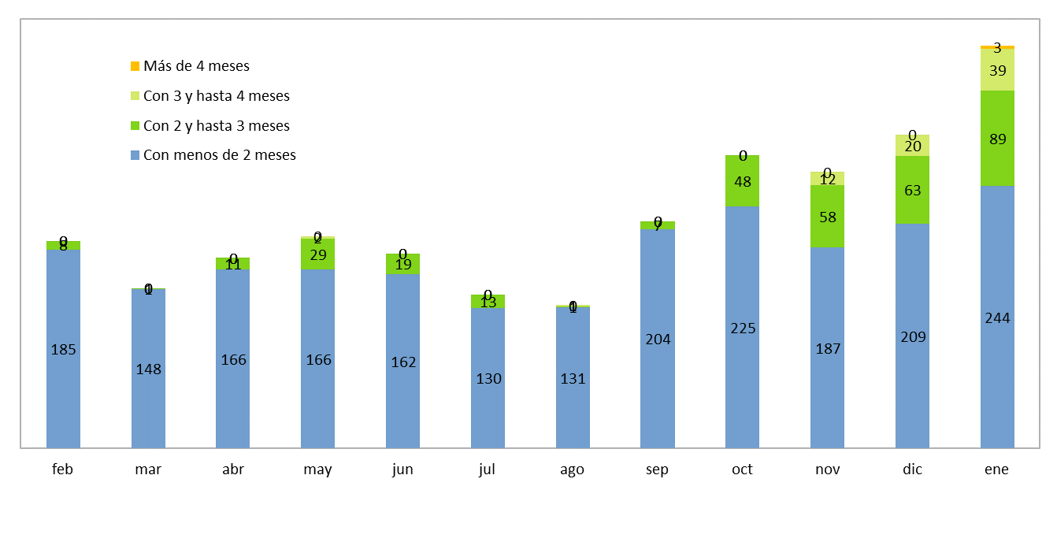
Fuente: Sección de Biología Forense, Departamento de Laboratorio de Ciencias Forenses.

Sobre los casos pendientes según antigüedad se observa que en todos los meses analizados el mayor porcentaje es englobado por los asuntos con menos de dos meses de ingreso. En enero del 2022 representa un 65,06%.
En cuanto a los casos con más de cuatro meses de ingreso, se observa que de febrero a diciembre del 2021 no se registró ningún caso con esa antigüedad; sin embargo, para enero 2022 se registraron 3 casos. Sobre el particular, el Lic. Vargas Fonseca comentó que esto se debe a la producción que se ha logrado mantener con la tercera plaza de Perito Judicial 2B y lo que buscan es concluir los casos más antiguos para una pronta respuesta a la autoridad judicial. Sin embargo, no deja de preocupar el tiempo que se tarda en la resolución de los casos, el cual puede variar con la implementación de las normas de calidad, debido al proceso que este conlleva y si no se contará con la tercera plaza (en diciembre no contar con este recurso provocó que tres casos ingresaran en antigüedad de más de cuatro meses).

- Del mismo modo, se indica que la Unidad tarda en atender una solicitud desde el momento que ingresa hasta que se emite el dictamen 68,8 días en promedio.

- Por otra parte, es importante resaltar que el promedio de casos terminados por perito por mes es de 48,7 asuntos, según información incluida en el oficio 188-BIO-2021 remitido por la Sección de Biología Forense.

- Se entrevistó al Lic. John Vargas Fonseca, Jefe de la Sección de Biología Forense, quien reiteró su preocupación sobre el riesgo que existe en el proceso de análisis de la UCII, ya que este es una de las rutas de ingreso de evidencia para el análisis de comparación genética.

Considera que existe un cuello de botella en el proceso de confirmación de muestras y redacción de dictámenes, ya que esa sección solamente cuenta con dos plazas de Perito Judicial 2B (Microbiólogo), por lo que en ausencia de uno de estos por motivos como: incapacidades, vacaciones profilácticas, cursos básicos u otros, reduce la producción en un 50%.

Otro punto que retomó es que, para cumplir con el Sistema de Gestión de Calidad, cuando se tiene que entrenar a un perito nuevo se invierten aproximadamente de 8 a 12 meses, en procura de declarar la competencia técnica, lo que repercute en la operatividad de la Unidad, ya que la perito o el perito en propiedad que realiza esa capacitación ve afectada su productividad, ya que invierte muchas horas en el entrenamiento del nuevo profesional. Asimismo, la otra plaza de perito deberá realizar la revisión por pares (revisión que se realiza al trabajo realizado por la plaza “nueva” por parte de un perito de su misma categoría, según lo establece la Norma ISO) por 3 meses para asegurar la calidad del dato.

Sobre el punto anterior, comentó que esto sucedió cuando se solicitó el permiso con goce de salario; y la producción de la Unidad se vio afectada a raíz de que al perito que ingresó se le debió capacitar desde cero y hasta pasado el periodo de entrenamiento, este empezó a producir igual que los otros peritos.
Además, la persona que salió con el permiso con goce de salario se dedicó a la Implementación de nuevas metodologías y desarrollo del sistema de gestión de calidad, lo cual le demanda mucho tiempo y su productividad en resolución de casos es menor, debido que, al estar dedicado a la segunda etapa del proyecto, el porcentaje de atención de casos ordinarios es más baja.

Finalmente, comentó que, para finales de diciembre del 2021, cuando finalizó el permiso con goce de salario provocó el incrementó del pendiente de la Unidad, y justamente eso es lo que les preocupa una vez no cuenten con el permiso.

- Finalmente, se revisaron las Directrices Técnicas para la Formulación del Anteproyecto de Presupuesto 2023, oficio 1299-PLA-PP-2021 emitido por la Dirección de Planificación y aprobado por el Consejo Superior en Sesión 103-2021, artículo XXV, en el cual se incluyó un apartado para la Creación de Plazas para el 2023 en el que se indicó que en lo que respecta a ese tema que la Corte Plena aprobó en sesión 54-2019 del 18 de diciembre de 2019, artículo único, no crear plazas nuevas y valorar únicamente la condición y continuidad de las plazas extraordinarias existentes; por lo que dentro de la formulación del presupuesto para el 2023 no se contempló un perito adicional para la Unidad Centralizada de Inspección de Indicios.

- Conclusiones

  - La plaza de Perito Judicial 2B, con permiso con goce de salario se aprobó para el desarrollo del Proyecto 1167-OIJ-P16 denominado “Implementación de nuevas metodologías y desarrollo de estándares y sistemas gestión para garantizar la calidad de los resultados en la cadena de valor del procesamiento de ADN y otros servicios forenses”, el cual en una primera etapa pretendía utilizar el recurso para continuar con el plan de disminución del pendiente. Posteriormente, el recurso se estaría orientando en subsanar aquellos aspectos de la Sección que no estén conforme con lo establecido en el sistema de gestión de calidad.

  - Mediante informe de avance del 31 de diciembre del 2021, el Organismo de Investigación Judicial, solicitó un cambio de fecha de finalización del proyecto hasta junio del 2022, ya que consideran que, al no disponer del recurso, se ocasionaría un incremento en el pendiente de la Unidad Centralizada de Inspección de Indicios, justificación que no se alinea a la etapa actual del proyecto, sino que evidencia una necesidad ordinaria de la Unidad.

  - El Consejo Superior en sesión del 4-2022 artículo XIII, conoció una solicitud planteada por el OIJ para prorrogar el permiso asignado a Sección de Biología Forense, que con visto bueno de la Dirección de Planificación oficio 74-PLA-PE-2022), conocido por Consejo Superior en sesión 10-2022 artículo XLVI, se aprobó la prórroga del permiso con goce de salario por tres meses más en virtud de que el proyecto presenta un 94% de avance. El permiso, conforme al artículo 44 de la Ley Orgánica del Poder Judicial y el acta de Constitución del Proyecto 1167-OIJ-P16 se justifica para estas labores: “El proyecto pretende, en una primera etapa, utilizar una plaza de Perito Judicial 2B para continuar con el plan de disminución del pendiente iniciado en enero de este año… Posteriormente, el recurso se estaría orientando en subsanar aquellos aspectos de la Sección que no estén conforme con lo establecido en el sistema de gestión de calidad”.

  - En cuanto a la variable de casos ingresados en la Sección de Biología Forense se determinó que reportó un leve aumento 3,94% de asuntos (2021) en relación con el 2020. Pero disminuyó en un 34,38% en el 2021 con respecto al 2018.

  - Por su parte, los casos terminados al igual que los casos ingresados presentaron una tendencia a la baja, en el 2021 disminuyó en un 40,32% con respecto al 2018. Los casos terminados, pueden verse afectados por la realización de actividades necesarias a la Auditoría Externa (acreditación ISO 17020), vacaciones, incapacidades, pruebas intralaboratoriales e interlaboratoriales. Por otra parte, indicó el Lic. Vargas Fonseca que la poca producción de diciembre 2021 se debe al cese de la plaza con permiso con goce de salario.

  - En cuanto al Circulante al concluir el 2021, presentó un comportamiento decreciente, siendo que al cierre del periodo se registraron 330 asuntos, de los cuales el 88,48% corresponde a la Unidad Centralizada de Inspección de Indicios.

  - Específicamente, al analizar los casos entrados en la Unidad Centralizada de Inspección de Indicios, se determinó que esta variable es inestable (presenta altos y bajos), registrando un promedio mensual de 119 asuntos nuevos, siendo mayo del 2021 el mes que registró el ingreso más bajo del periodo (90 casos entrados), periodo aún afectado lo por la segunda ola de la pandemia, aumento de restricciones sanitarias de movilización. Para enero del 2022 se registró un incremento en la entrada de un 7% en relación con febrero del 2021.

  - Sobre la antigüedad de los asuntos pendientes, se puede indicar que su concentración está en asuntos con menos de dos meses, para enero del 2022 representa un 65,06% del total de asuntos pendientes y solamente 3 asuntos se encuentran con más de cuatro meses de antigüedad.

  - La Unidad Centralizada de Inspección de Indicios tarda en promedio 68,8 días (dato registrado de febrero del 2021 a enero del 2022) en atender una solicitud desde el momento que ingresa hasta que se emite el dictamen.

  - Con promedio de entrada en la unidad de 119 casos al mes y una calidad de 97 casos mensuales (48,7 asuntos por perito), genera que la Unidad no logre cubrir la entrada, sino solamente un 82%; lo que genera que se acumule el pendiente. Pendiente que logró alcanzar una antigüedad de hasta 4 meses plazo; situación que resulta alarmante, dado que las pericias realizadas por esta Unidad, representa un insumo para otras áreas, como Bioquímica, además de constituir una de las pruebas más relevantes en procesos penales.
  - De la entrevista al Lic. Vargas Fonseca se puede destacar su preocupación por el riesgo que existe en la Unidad Centralizada de Inspección de Indicios, ya que es considerada un cuello de botella por cuanto esa Unidad solamente la conforman dos plazas de Perito Judicial 2B, por lo que, en caso de ausencia de una persona, se reduce la producción automáticamente se reduce en un 50%. Comentó que la plaza con permiso con goce de salario se solicitó para implementar el proyecto del sistema de calidad; sin embargo, se tenía proyectado que en la primera etapa esta coadyuvara con la producción de la Unidad, luego realizara lo relacionado con el Sistema de Calidad para la acreditación de esta, y los últimos seis meses, continuará colaborando con producción, según se indica en el la solicitud de prórroga y formulario de cambio del alcance del proyecto, del 25 de noviembre del 2021.

  - El apoyo de la tercera plaza de perito (permiso artículo 44 LOPJ) ha permitido reducir circulante, sin embargo, siendo que con el recurso de planta se cubre solo el 82% de la entrada, una vez no se cuente con el recurso, se incrementaría el circulante.

  - Mediante oficio 1299-PLA-PP-2021 sobre las Directrices Técnicas para la Formulación del Anteproyecto de Presupuesto 2023, se indicó la imposibilidad de creación de estas plazas, ya que no es posible incluirlas en la formulación del presupuesto 2023, según directrices de la Corte Plena en sesión 54-2019, artículo único, donde aprobó entre otras cosas, no crear plazas nuevas. Recomendación que se mantiene a la fecha como parte de distintas medidas institucionales y estatales de contención del gasto.

- Recomendaciones

Al Consejo Superior
  - Aprobar sujeto a contenido presupuestario la prórroga del permiso con goce de salario de la plaza de perito en la Unidad Centralizada de Inspección de Indicios por lo que resta del 2022, para que por este periodo, permita al OIJ culminar al 100% el proyecto 1167-OIJ-P16, y además reducir el circulante y plazo de resolución de en la Unidad Centralizada de Inspección de Indicios, donde el plazo de atención debe reducirse y no generar retrasos en las otras áreas de Biología Forense cuyo insumo es proporcionado por esta Unidad.

Es dable indicar, que la prórroga de este permiso con goce de salario estará sujeta a la aprobación del Consejo Superior y la existencia de contenido presupuestario

A la Dirección de Gestión Humana y Subproceso de Formulación del Presupuesto y Portafolio de Proyectos de la Dirección de Planificación

  - Incluir dentro de la solicitud de prórroga de los permisos institucionales de mientras exista contenido presupuestario en el programa 028, la gestión para que se mantenga el permiso con goce de salario del Perito Judicial 2B de la Sección de Biología Forense, con la finalidad de que ese recurso se dedique a la atención de la carga de trabajo, reducción del circulante de la Unidad Centralizada de Inspección de Indicios y finalización del proyecto 1167-OIJ-P16 del Organismo de Investigación Judicial.

A la Unidad Centralizada de Inspección de Indicios

  - Mantener el promedio mensual de casos terminados en la Unidad Centralizada de Inspección de Indicios en al menos 48 asuntos por Perito Judicial 2B, con el fin de obtener una productividad de al menos 144 asuntos terminados mensualmente, y de esta forma poder reducir el pendiente y mantener la resolución en máximo un mes plazo.

Al Organismo de Investigación Judicial

  - La Unidad Centralizada de Inspección de Indicios, con la carga de trabajo y personal ordinario, actualmente no logra cubrir la entrada, sin embargo, los datos estadísticos se ven afectados por el impacto de la pandemia, restricciones sanitarias. Por lo que se requiere de los datos de al menos un año más, para analizar nuevamente dentro de la formulación presupuestaria 2024, el comportamiento de la entrada, la carga de trabajo de la Unidad Centralizada de Inspección de Indicios y pueda identificar si se mantiene la necesidad del recurso de Perito, pero de forma ordinaria y no ligado al proyecto 1167-OIJ-P16.

Siendo que la creación del recurso estará supeditada a que varíen las medidas de contención del gasto y se eliminen las restricciones actuales, se recomienda al OIJ que a lo interno pueda identificar alguna plaza vacante, para trasladarla a esta Unidad, de forma que lo que se requiera solicitar a nivel presupuestario sea solamente la reasignación de un puesto.

- Anexos

Anexo | Descripción | Documento
1 | Oficio 74-PLA-PE-2022
2 | Control de cambio del 25 de noviembre del 2021
3 | Avance del proyecto al 31 de diciembre del 2021

Este informe cuenta con las revisiones y ajustes correspondientes de las jefaturas indicadas.

 | Nombre | Puesto
Elaborado por: | Licda. Mónica Hernández Chacón | Profesional 2
Revisado por: | Msc. Melissa Durán Gamboa | Coordinadora de Unidad 3
Aprobado por: | Ing. Jorge Fernando Rodríguez Salazar | Jefe Subproceso de Modernización Institucional
Visto Bueno: | Ing. Dixon Li Morales | Jefe a.i. Proceso Ejecución de las Operaciones

Atentamente,

Ing. Jorge Fernando Rodríguez Salazar, Jefe a.i.
Subproceso de Modernización Institucional

Ver Anexo 1
Ver Anexos 2 y 3.
Según acuerdo del Consejo Superior 108-2019 del 12 de diciembre 2019, artículo LXXI, donde se acordó: “Los permisos regirán del 6 de enero al 31 de marzo del 2020, …”
En 2022 según oficio 188-BIO-2021. Sin embargo, al revisar el periodo de febrero 2021 a enero 2022 la entrada fue de 163.
Incluso de febrero 2021 a enero 2022 fue de 163 asuntos.
Según oficio 188-BIO-2021. Incluso considerando el período de febrero 2021 a enero 2022, el ingreso promedio mensual fue de 163.
Información indicada en oficio 188-BIO-2021, que considera el período de agosto 2020 a agosto del 2021
En este momento dicho permiso con goce de salario se encuentra aprobado hasta el 30 de junio según la sesión N° 28-2022 celebrada el 31 de marzo del 2022, artículo XXV.

